Rückmeldebogen zu Kermit-Testungen
Schuljahr: | Klasse: | Fach: | Bereich: | Lehrer/in:

Der Leistungsstand zeigt folgendes Bild:
Wert der eigenen Klasse | Ø unserer Schule | Ø Vergleichsschulen | Ø alle Gymnasien

Die Leistungsentwicklung (im Vergleich zu________) zeigt folgendes Bild:
Wert der eigenen Klasse | Ø unserer Schule | Ø Vergleichsschulen | Ø alle Gymnasien

Gesamteinschätzung der Ergebnisse

- Auswertung gemäß Reflexionszirkel (s. Seite 2); dabei ist vor allem wichtig:
- Liegen die Gesamtergebnisse insgesamt im/über dem/nicht im zu erwartenden Leistungsbereich. Fällt hier etwas Besonderes auf?
- Ist in Bezug auf die Größe und Verteilung der Leistungsgruppen etwas zu bemerken?
- Was ist bei Berücksichtigung der Lernzuwächse festzustellen?

Auf der Grundlage der Ergebnisse besonders gefährdete Schüler
(bitte Kürzel nennen)

Auf der Grundlage der Ergebnisse besonders begabte Schüler

(bitte Kürzel nennen)

Konsequenzen für den Unterricht

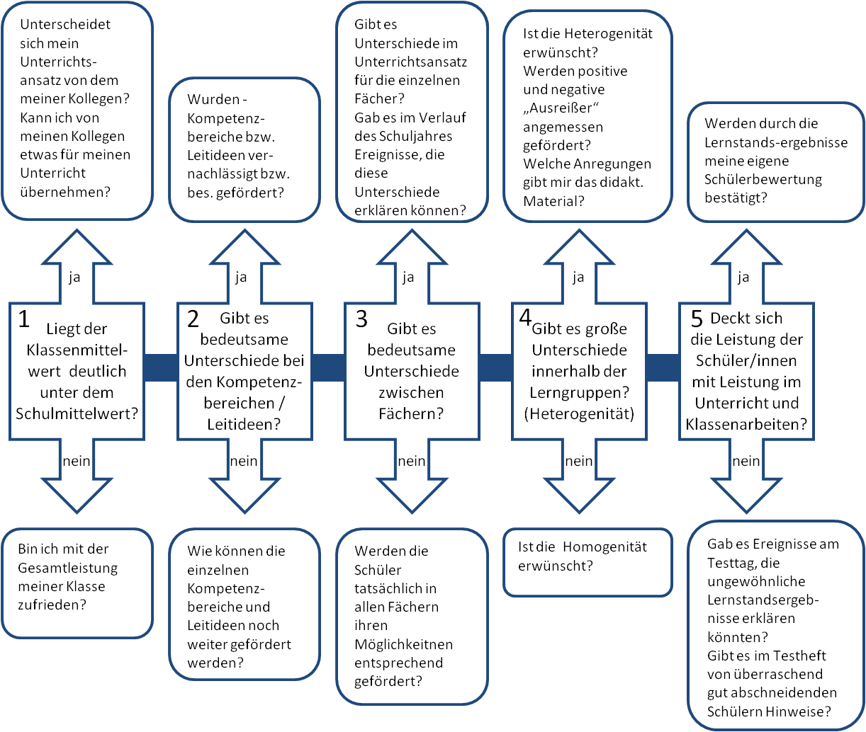
  - Fragen zur Betrachtung der Ergebnisse auf Individual- bzw. Klassenebene

Ggf. weiteren Bogen verwenden, wenn mehrere Bereiche getestet wurden.

